ACTIVIDAD DE SOCIALES
ESPACIO Y VIA PUBLICA

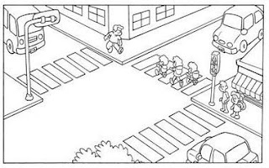

Escribe el número donde corresponde:

1.- Paso de cebra
2.- Semáforo
3.- Calzada
4.- Acera
5.- Peatones
6.- Vehículo

